Муниципальное бюджетное общеобразовательное учреждение
средняя общеобразовательная школа № 3 г. Амурска
Амурского муниципального района Хабаровского края

подпрограмма Программы развития Учреждения
на 2015-2020 г.
«Школа социализации: формула успеха»

«Учителю нужно проявлять и усердие, и творческие навыки, и талант. Без этого быть интересным сегодняшнему ученику практически невозможно».
В. В. Путин
03.10.2014 г.
встреча с финалистами Всероссийского конкурса "Учитель года"
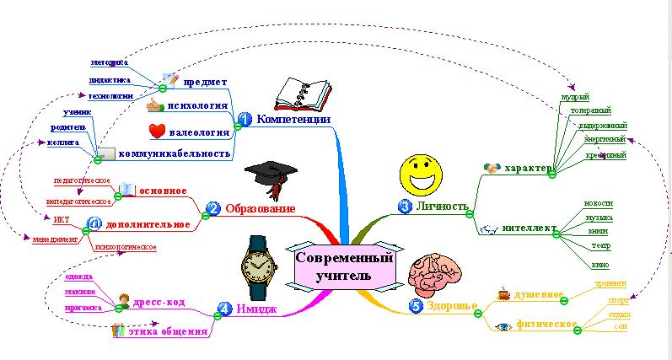

ПОДПРОГРАММА «ПЕДАГОГИЧЕСКИЕ КАДРЫ 2020» - приложение к программе развития Учреждения на 2015-2020 г. «Школа социализации: формула успеха».

Цель: создание условий для повышения профессиональной компетентности педагогических кадров, повышения значимости педагогического труда и мотивации к самостоятельному профессиональному росту.

Задачи:
- Организовать целенаправленную систему подготовки к выбору профессии педагога среди обучающихся.
- Привлекать в школу и стимулировать закрепление молодых педагогов.
- Диагностировать проблемное поле процесса формирования ключевых компетенций.
- Предоставить возможность открытой информационно-образовательной среды для повышения профессиональной компетентности педагогов в рамках внедрения ФГОС;
- Вовлекать педагогов в процесс активной диссеминации профессионального опыта.
- Способствовать повышению престижа профессии педагога.

Ожидаемый результат:
- Рост числа обучающихся, выбирающих педагогическую профессию.
- Молодые педагоги, закрепившись в школе, занимают активную методическую позицию.
- 100% педагогов обучены по общетеоретическим вопросам, вопросам ИКТ, предметному направлению, направлению организации образовательного процесса детей с ограниченными возможностями здоровья, первой медицинской помощи.
- Рост количества педагогов, имеющих высшую и первую квалификационную категорию.
- Рост количества педагогов представляющих свой профессиональный опыт общественности, используя различные формы и ресурсы.
- Функционирование персональных страниц педагогов открытие собственных сайтов
- Обучающиеся группы «Педагогический резерв» научатся ориентироваться в особенностях развития педагогической науки, основах психологических и методических знаний.
- Обучающиеся группы «Педагогический резерв» получат возможность представить собственные продукты деятельности, составить и провести свои первые уроки, мероприятия, узнать опыт педагогов школы, города и района.

Ожидаемые эффекты:
- Рост качества знаний обучающихся.
- Организация образовательного процесса в школе с использованием
современных технологий формирования ключевых компетенций учащихся.
- Повышение эффективности работы методических объединений школы.

Критерии оценки результатов:
- Критерии оценки эффективности деятельности школьных методических объединений (Приложение 1.).
- Количество педагогов, имеющих действующие курсы повышения квалификации по общетеоретическим вопросам, вопросам ИКТ, предметному направлению, направлению организации образовательного процесса детей с ограниченными возможностями здоровья;
- Количество методических публикаций педагогическими работниками школы;
- Количество участников, победителей, призеров конкурсов педагогического мастерства;
- Качество проведения посещенных уроков;
- Доля педагогов имеющих первую и высшую квалификационные категории;
- Успеваемость, средний балл результатов сдачи ЕГЭ и ОГЭ, контрольных работ, уровень обученности обучающихся;
- Доля учащихся привлеченных к поступлению в педагогический ВУЗ с использованием целевого направления и без целевого направления;
- Поступление в ВУЗы педагогической направленности не менее 80% обучающихся группы «Педагогический резерв».
- Уровень удовлетворенности педагогов деятельностью школы.

Ресурсы реализации программы (дополнительно к ресурсам, имеющимся в Учреждении).
Кадровые. Для повышения квалификации педагогических и руководящих кадров необходимо организовать участие в проекте «Школа цифрового века» сайта издательского дома «1 сентября», порталов дистанционного обучения педагогов, ИМЦ г. Амурска, курсах повышения квалификации КГБОУ ДПО ПК «ХК ИРО».
Финансовые. Для масштабного участия (неограниченного доступа) Учреждения в проекте «Школа цифрового века» необходимо привлечь средства для оплаты стоимости участия по расширенному тарифу, производить оплату командировочных расходов.
Технические. Для освоения современных компьютерных технологий необходима установка специализированного программного обеспечения и доступа в сеть Интернет.

Проекты:
«Учитель, перед именем твоим…» (престиж профессии)
«Школа педагогического резерва» (привлечение в педагогику)
Школа молодого учителя «Надежда» (адаптация и закрепление молодых)
Проект «Учись! Твори! Дерзай!» (личностный профессиональный рост)
Школа резерва руководителей

Сроки реализации: 2015 - 2020 г.

МОДЕЛЬ РЕАЛИЗАЦИИ ПОДПРОГРАММЫ
Проект "Учитель перед именем твоим.."

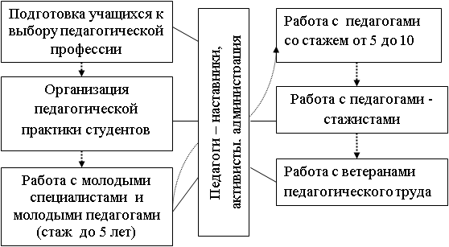

В ходе реализации Программы могут возникнуть риски, связанные:
- с недостатками в управлении, формализмом исполнения;
- с неверно выбранными приоритетами индивидуального развития педагогов;
- с нарушениями стабильности финансирования Учреждения.
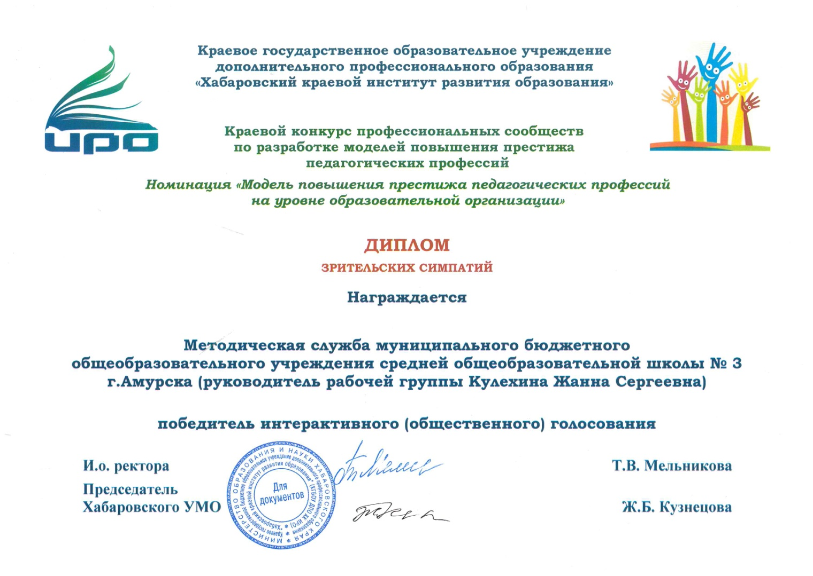
Преодоление этих рисков возможно при создании единой творческой группы, регулярном мониторинге ситуации, планировании и своевременной корректировке.

Система мероприятий, реализующая цели и задачи:
Проект «Учитель, перед именем твоим…» .
Ответственные: администрация, руководители журналистских объединений, классные руководители, родители, обучающиеся
Тип проекта: сквозной, ориентирован на все категории педагогов (будущие, молодые, опытные, стажисты, ветераны)
Задачи | Мероприятия, пути реализации | Индикаторы эффективности
Обеспечить возможность социальной поддержки каждого педагога школы. | Оказание материальной поддержки в виде подъемных, доплаты за статус молодого специалиста, в размерах установленных законодательством. | Уровень удовлетворенности педагогов деятельностью школы
 | Льготы установленные законодательством.
 | Обеспечение служебным жильем.
 | Выплаты стимулирующего характера
Привлечь к построению позитивного имиджа педагогов школы средства массовой информации (газеты, телеканалы, сайт школы, ОС «Дневник. ру» | Приглашение на значимые школьные мероприятия представителей СМИ | Статьи, репортажи в СМИ о педагогах школы
 | Совместное планирование рубрик педагогической направленности | Количество размещенных в СМИ репортажей, статей педагогической направленности (консультации, советы, мастер- классы)
 | Работа журналистских объединений классов, презентующих деятельность школы в СМИ | Самостоятельное ведение учащимися новостных страниц, колонок, сообщений класса на сайте школы и в ОС  «Дневник. ру»
 | Создание и обновление на сайте школы персональных страниц педагогов | Количество методических продуктов размещенных на персональных страницах  Количество активных страниц
 | Создать на сайте школы страницу проекта | Функционирование страницы на сайте школы
 | Разместить социальные видеоролики по следующим тематикам: "Учитель - больше, чем профессия», "Учителя - гордость России" на официальном сайте школы. | Количество просмотров роликов
 | Ведение раздела новостей на сайте школы с указанием руководителей (организаторов) каждого мероприятия | Постоянное обновление раздела «новости» на сайте школы
Провести внутришкольные мероприятия, направленные на повышение имиджа учителя и педагогической профессии в целом, позиционирование персональных педагогических достижений. | Размещение стенда «Наша гордость» в местах свободного доступа | Обновление стенда новыми именами, номинациями в течение года
 | Создание страницы «Виртуальная Доска Почета» на сайте школы | Обновление страницы по итогам года
 | Чествование педагогов в честь начала учебного года, Дня учителя, юбилейных дат, побед и участия в конкурсах и мероприятиях в рамках педагогического совета, торжественных линеек, Директорского приема, производственных совещаний. | Доля охвата педагогов, чье имя звучало в контексте – «лучший педагог», «поздравим», «поблагодарим»  Количество педагогов - ветеранов труда, неработающих уже в школе, привлеченных к мероприятиям
 | Организация конкурсов профессиональной и общеинтеллектуальной направленности, методических недель и фестивалей | Доля педагогов, участвующих в конкурсах
 | Организация творческих выставок, презентующих увлечения педагогов | Доля педагогов, ветеранов педагогического труда, участвующих в мероприятиях
 | Поздравление педагогов в честь дня рождения | Доля педагогов, поздравленных ко дню рождения
 | Проведение общешкольных акций «Поздравь своего учителя», «Расскажи о своем учителе» | Доля педагогов, поздравленных в различных форматах, количество публикаций о педагогах, размещенных на сайте школы
 | Включение педагогов в различные виды публичного представления профессионального опыта (выступления, мастер-классы, стендовые доклады, раздаточный информационный материал – буклеты, памятки) | Доля педагогов представивших профессиональный опыт педагогической общественности, используя различные ресурсы
 | Посвящение в учителя школы, в наставники
Привлечь педагогов к участию в престижных профессиональных конкурсах. | Обеспечить подготовку педагогов к профессиональным конкурсам (постоянно-действующие семинары, клубы, семинары консультации, курсы повышения квалификации | Доля педагогов участвующих в конкурсах профессионального мастерства, олимпиадах, тестированиях  Количество делегатов от школы принимающих участие в конкурсах «Учитель года», «Самый классный классный», «Сердце отдаю детям» на получение денежного поощрения лучших учителей.
 | Оказать методическую и психологическую поддержку в период участия педагога в конкурсе
 | Информировать об участии и привлекать к поддержке педагога в конкурсе профессиональную, родительскую общественность и обучающихся
Привлечь педагогов к повышению (получению) квалификационной категории | Создать методический сайт «Моя аттестация», на котором разместить шаблоны и образцы документов, формулировок, систем, на основе которых можно формировать информационно – аналитический отчет | Динамика числа педагогов, аттестованных на квалификационную категорию
 | Организовать педагогический клуб «Готовимся к аттестации», в рамках которого на практике рассмотреть вопросы представления профессионального опыта
 | Оформить стенд «Аттестация»
Привлечь родительскую общественность к активному изучению особенностей и достоинствах педагогической профессии | Тренинги для родителей «Педагог – это звучит гордо!», «Педагогические шпаргалки» | Доля родителей обучающихся 8-11 классов участников тренинга
 | Рекламная акция «Я буду помню этого учителя!» | Доля родителей, обучающихся ежегодно рассказывающих об учителях, которых они помнят, ценят, любят
 | Проект – исследование «Школа в лицах»

Проект «Школа педагогического резерва».
Ответственные: администрация, руководители проекта.

Задачи | Мероприятия, пути реализации | Индикаторы эффективности
ознакомить с основными подходами и понятиями психологии и педагогики, основными тенденциями, определяющими состояние данных наук, историческими вехами возникновения и развития психологии и педагогики, ИКТ – полезностями в профессии педагога | Реализация программы обучающего курса «Школа педагогического резерва».  (Приложение 1. Рабочая программа)  Квест – игры «Педагоги в истории», «Школы мира».  Сетевой проект «Амурский дозор», Педагогический проект «Педагогический туризм» | Доля обучающихся группы – участников проектов и игр  Доля творческих и активных педагогов школы, привлеченных к реализации
Привлечь учащихся творчества к процессу изучение круга вопросов, касающихся преподавания в школе, направленные на формирование интереса к предметам и педагогической деятельности в целом | Фотоохоты «Вести с уроков», «Улыбка учителя»  Образовательные проекты «Урок вдвоем», «Мои первые уроки», «Неделя наук».  Образовательный проект «Тимуровцы информационного сообщества» | Доля обучающихся группы – участников проектов и игр, профессиональных проб  Количество представителей педагогической общественности, ветеранов педагогического труда, педагогов, нуждающихся в повышении ИКТ - грамотности привлеченных к участию в проекте «Тимуровцы»
Реализация персональных возможностей обучающихся. | Семинар «ИКТ от А до Я»  Участие в крупных мероприятиях школы (регистрация участников, встреча гостей, создание мотивирующего пространства, оформление)  Создание социальных видеороликов | Доля обучающихся группы - участников мероприятий  Количество роликов
Привлечь родительскую общественность к активному изучению особенностей и достоинств педагогической профессии | Тренинг для родителей «Педагог – это звучит гордо!» | Доля родителей группы участников тренинга
 | Рекламная акция «Я буду помнить этого учителя!» | Доля родителей, ежегодно рассказывающих об учителях, которых они помнят
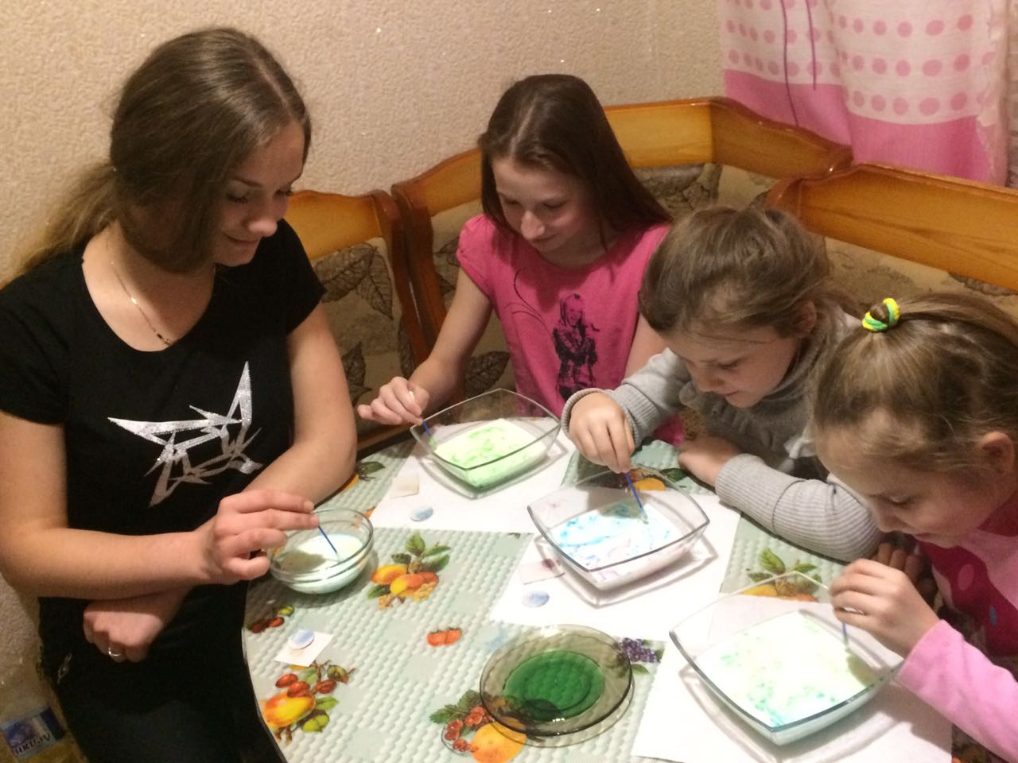
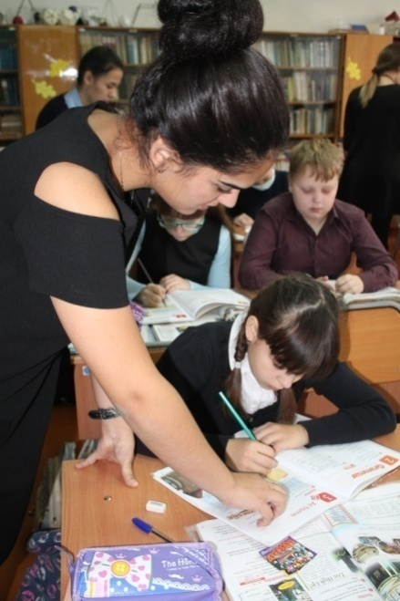
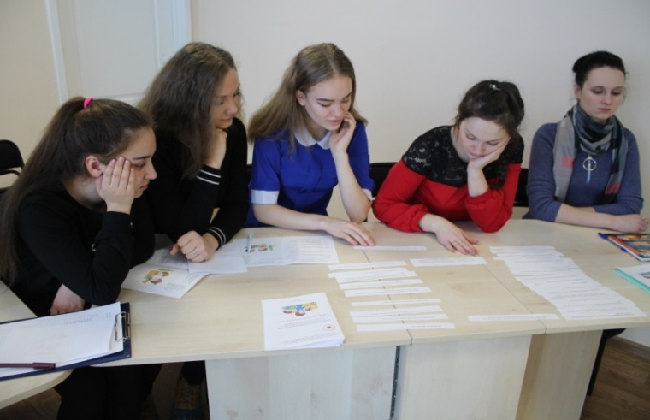

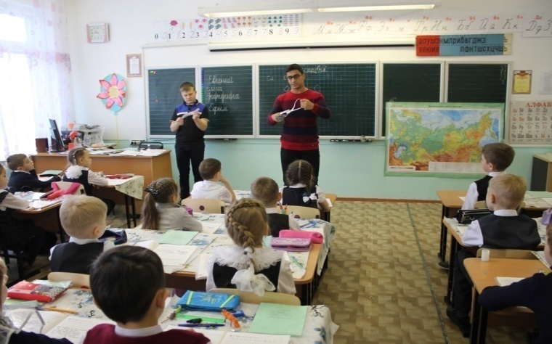
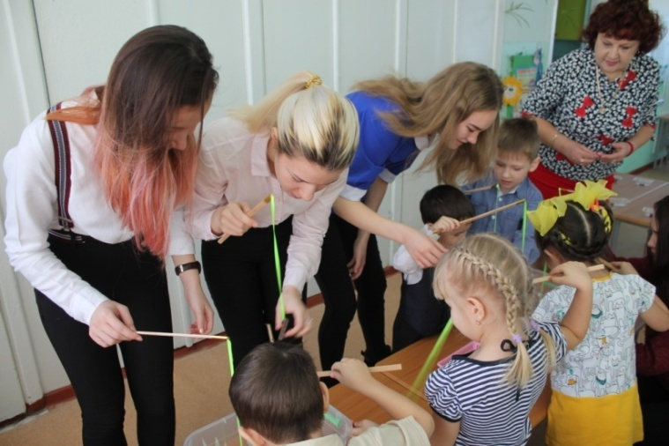

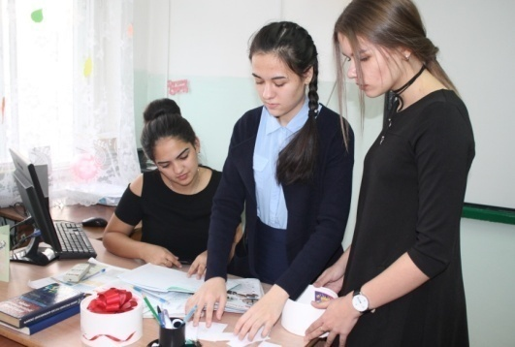

Проект Школа молодого учителя «Надежда»

Ответственные: администрация, педагоги-наставники

Задачи | Мероприятия, пути реализации | Индикаторы эффективности
Определить методические и психологические затруднения, потенциал начинающих и молодых учителей | Диагностики и анкеты (методика В.И. Зверевой, Н.В. Немовой): (Приложение 2.)  1 этап: «Выявление способности учителя к саморазвитию» (методика В.И. Зверевой, Н.В. Немовой)  2 этап: «Факторы, стимулирующие обучение и препятствующие развитию и саморазвитию учителей в школе» (методика В.И. Зверевой, Н.В. Немовой)  3 этап. Карта мониторинга профессиональной компетентности учителя (Галеева Н.Л.) | Доля молодых педагогов, у которых определены индивидуальные особенности профессиональной деятельности
Организовать индивидуальное и групповое методическое сопровождение каждого начинающего и молодого учителя для оказания помощи в преодолении индивидуальных профессиональных затруднений; | Групповой практикум «Школа молодого учителя». Тематические направления: организация урока, педагогическая культура и общение | Доля педагогов, которые имеют индивидуальную траекторию развития, педагога наставника, план самообразования
 | Составление индивидуальных траекторий развития педагогов
 | Собеседование с опытными, высококвалифицированными педагогами по привлечению к наставнической деятельности
 | Индивидуальные консультации наставника, администрации | Доля решенных индивидуальных запросов
обеспечить возможность повышения общедидактической и методической подготовленности педагогов к организации образовательного процесса. | Методическая выставка медиатеки и литературы по предмету | Свобода доступа материалов, представленных в рамках методических выставок  Доля педагогов, которые приняли участие в мероприятиях по повышению квалификации
 | Посещение уроков педагогов – наставников, открытых уроков педагогов школы, школ города и района.
 | Участие в вебинарах, медианарах, дистанционных курсах повышения квалификации
Разработать систему мероприятий, позиционирующих деятельность педагогов – наставников и молодых педагогов. | Неделя успеха молодого педагога и педагога наставника | Доля молодых педагогов, которые принимают участие в Неделе.  Доля педагогов – наставников, молодых педагогов, которые награждены благодарственными письмами, дипломами
 | Директорский прием.
 | Раздел сайта школы «Педагогические кадры 2020» персональные страницы.
Формирование опыта самостоятельной грамотной организации педагогической деятельности | Открытые уроки для наставника и администрации | Динамика качества уроков в соответствии с требованиями ФГОС
Привлечь молодых педагогов и педагогов – наставников к участию в инновационных направлениях деятельности школы | Участие в актуальных проектах и направлениях школы (ФГОС ООО, УПК "Химические технологии", краевой проект "Компас самоопределения", работа с одаренными детьми) | Доля педагогов – участников проектов
 | Участие в конкурсах профессионального мастерства | Количество и качество участия педагогов в конкурсах профессионального мастерства
 | Участие в методической жизни школы  (Приложение 3. Приложение 4) | Количество педагогов, занимающих активную методическую позицию

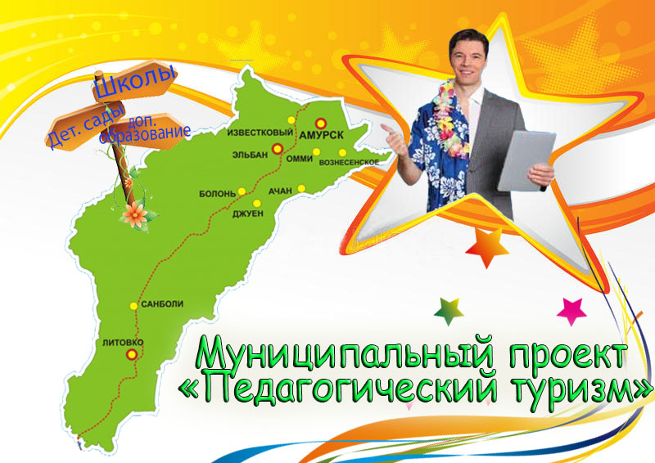
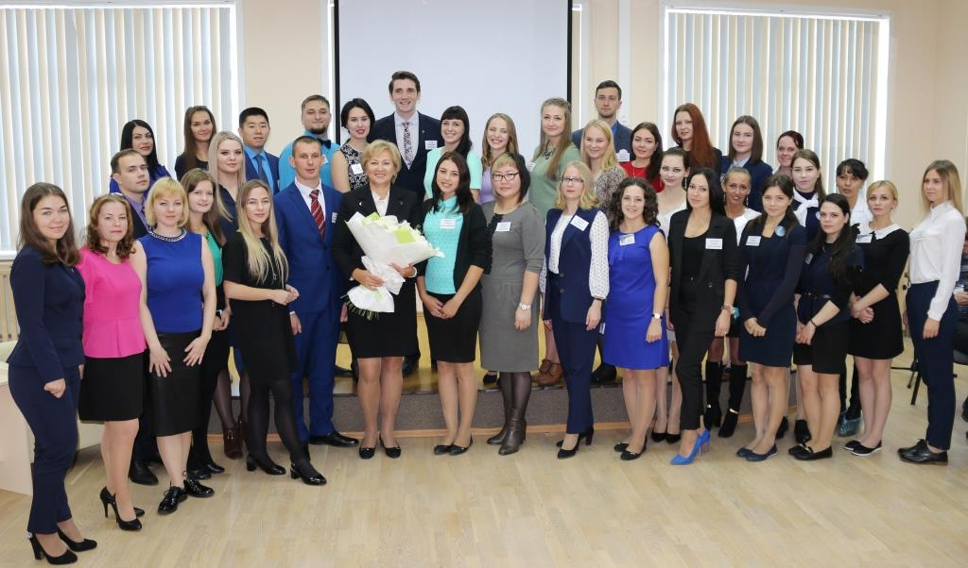
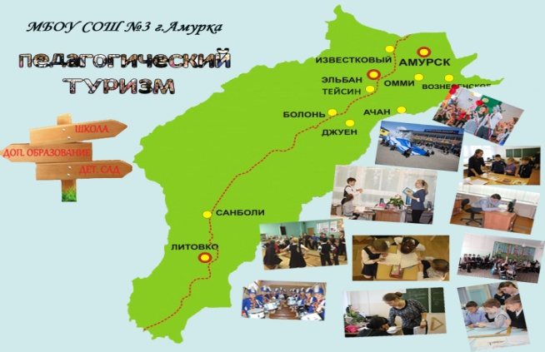
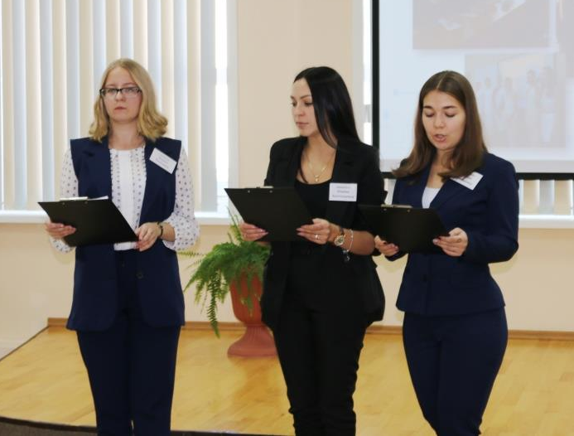
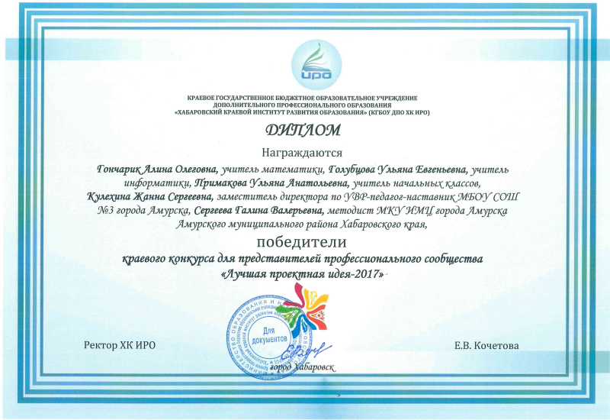

Проект «Учи! Твори! Дерзай!»

Ответственные: администрация, высококвалифицированные педагоги
Задачи | Мероприятия, пути реализации | Индикаторы эффективности
Определить методические возможности педагогов | Анкета «Методический и инновационный потенциал педагога» | Доля педагогов, у которых определены индивидуальные особенности профессиональной деятельности
Расширить организационные формы повышения квалификации | Внешкольные  Проект "Школа цифрового века"  Дистанционные курсы повышения квалификации и переподготовки по актуальным направлениям | Доля педагогов, принявших участие в различных формах повышения квалификации
Внутришкольные
Постоянно действующий семинар "ИКТ от А до Я"
Педагогический клуб «Готовимся к аттестации»
Семинары - практикумы
 | Привлечение к апробации инновационных образовательных технологий | Доля педагогов, использующих в деятельности современные педагогические приемы, технологии
Предоставить возможность практического закрепления навыков презентации профессионального опыта | Педагогические чтения | Доля педагогов, занимающих активную методическую позицию  Количество продуктов методической деятельности, представленных педагогической общественности
 | Персональные страницы педагогов на сайте школы
 | Методическая неделя
 | Конкурсы методических разработок «К доске без мела - смело!», «Мой лучший урок»
Индивидуальный подбор траекторий развития и сопровождения методической деятельности педагогов | Подготовка к аттестации. Аттестация.  Привлечение к наставнической деятельности  Стимулирование к участию в методических мероприятиях, конкурсах педагогического мастерства | Доля педагогов, имеющих первую и высшую квалификационную категорию
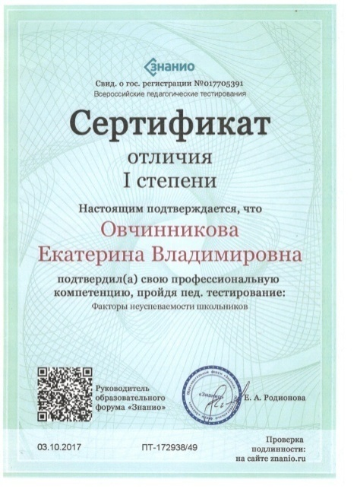
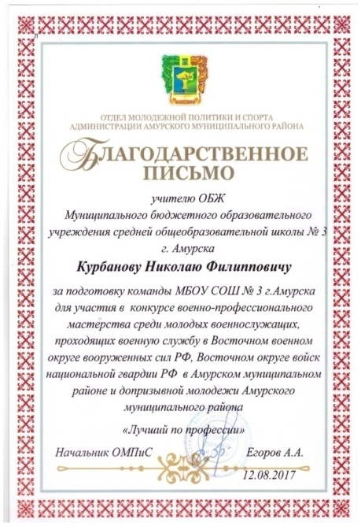
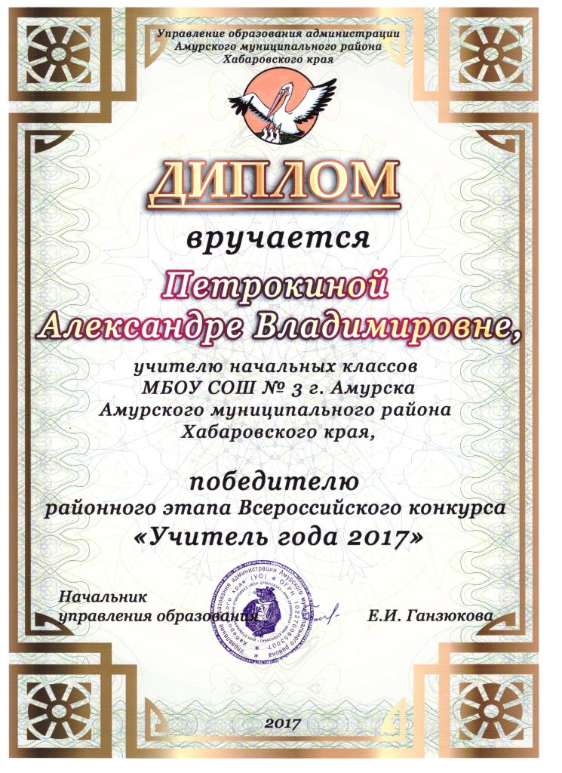
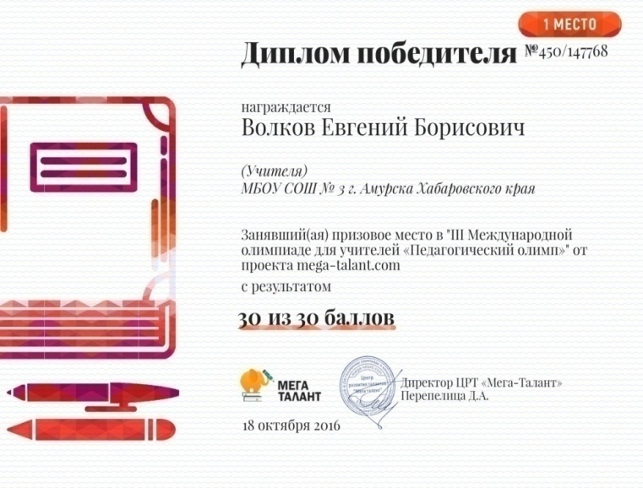
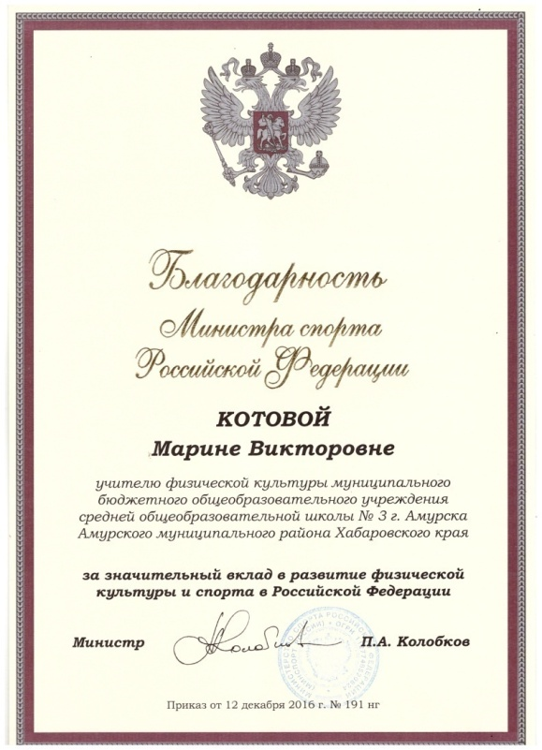

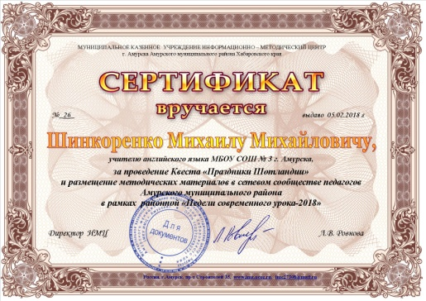
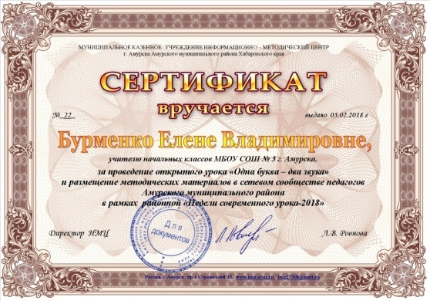
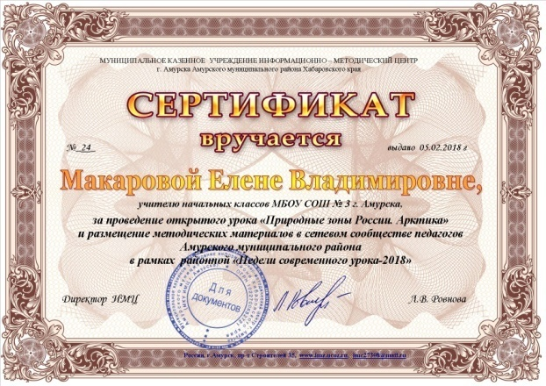

Проект «Школа резерва руководителей».

Ответственные: администрация.
Задачи | Мероприятия, пути реализации | Индикаторы эффективности
Определить методические и психологические возможности педагогов резерва руководителей | Анкета «Методический и инновационный потенциал педагога» | Доля педагогов, у которых определены индивидуальные особенности профессиональной деятельности
Предоставить возможность повышения квалификации по направлению «Менеджмент в образовании» | Переподготовка по направлению «Менеджмент в образовании» | Доля обучающихся педагогов группы
 | Семинары - практикумы «Система оценивания и контроля в урочной и внеурочной деятельности», «Анализ и самоанализ деятельности Учреждения», «Нормативные документы Учреждения», «Проектирование образовательного события»
Предоставить возможность приобретения навыков руководящей деятельности | Руководство школьными методическими объединениями, направлениями инновационной, проектно-исследовательской, апробационной деятельности | Доля педагогов группы – руководителей
 | Деятельность методического совета | Доля педагогов группы, принимающих участие в деятельности методического совета

Приложение 1. Рабочая программа
«Школа педагогического резерва»

Муниципальное бюджетное общеобразовательное учреждение
средняя общеобразовательная школа № 3 г. Амурска
Амурского муниципального района Хабаровского края
УТВЕРЖДЕНА
Приказом директора
МБОУ СОШ № 3 г. Амурска
«____»__________20____ г.
№ ____

Рабочая программа
ШКОЛЫ педагогического резерва XXI века
2016 - 2020 год

Срок реализации: 4 года

составлена на основе: Программы заочной гуманитарно-педагогической школы «Педагогический резерв XXI века» КГБОУ ДПО «Хабаровский краевой институт развития образования». Авторы: Калугина Наталья Андреевна, доктор педагогических наук, Корнева Виктория Владимировна, кандидат педагогических наук. Рецензент: Шумейко Александр Александрович, доктор педагогических наук. Хабаровск, 2015

Составитель

Кулехина Ж.С.,
зам. директора по УВР

2016
г. Амурск

Пояснительная записка

Программа «Школа педагогического резерва XXI века» для учащихся общеобразовательных школ (образовательных организаций) направлена на развитие интереса к педагогической профессии, предоставление возможности каждому учащемуся сделать профессиональный выбор на основе личного смысла: «Мне это интересно или нет».
Программа состоит из модулей, каждый из которых направлен на формирование основ знаний о психологии педагогике, а также значении этих знаний, как в жизни каждого человека, так и в педагогической профессии.

Характеристика содержания программы «Школы педагогического резерва XXI века». Программа «Школы педагогического резерва XXI века» (далее программа) направлена на привлечение внимания к педагогической профессии, с целью осознанного предпочтения личностью учащегося педагогической профессии в будущем. Программа ориентирована на учащихся 8, 9, 10 и 11 классов, находящихся в ситуации выбора образовательного предпрофиля и профиля и профессионального самоопределения в целом.
Развитие представления о будущей профессии основано на изучении педагогики и психологии в интересной, соответствующей возрасту материале и заданиях.
В процессе освоения основ психологии и педагогики, учащиеся получат основы научного представления:
- об исторических вехах формирования и развития таких наук как психология и педагогика, основных научных подходах, их категориальном и понятийно-терминологическом аппарате;
- об основах профессионального самоопределения, понимание значения профессиональных проб;
- о значении воспитательного процесса на развитие личности, присвоение культурного наследия, развитие гражданской идентичности;
- об обучении как форме освоения знаний об окружающем мире и возможностях преобразования этого мира;
- о психолого-педагогическом процессе общения, его биологическом и социальном смысле и значении, о структуре межличностного общения и основных его компонентах;
- о поиске возможных форм, методов сделать процесс обучения для детей более интересным и продуктивным;
- ИКТ - полезностях в профессии педагога.
В процессе деятельности школы в учащимся будут предлагаться задания, направленные на привлечения внимания к изучаемому содержанию в виде теоретических, практико-ориентированных и творческих заданий.

Цель и задачи программы
Цель программы: привлечение внимания учащихся к педагогической профессии на основе представлений о профилирующих предметах: педагогике и психологии.
Задачи программы состоят в ознакомлении с
- основными подходами и понятиями психологии и педагогики, основными тенденциями, определяющими состояние данных наук.
- ознакомление с историческими вехами возникновения и развития психологии и педагогики,
- привлечение творчества учащихся к процессу изучение круга вопросов, касающихся преподавания в школе, направленные на формирование интереса к предметам и педагогической деятельности в целом.

Содержание программы

Модуль 1. Основы педагогики.
Цель: формирование первичного представления о развитии педагогической мысли в истории отечественной и зарубежной педагогики.
Тема. Гуманистическая традиция в педагогике западной цивилизации (5-4 вв. до н.э. – 20 в.).
Зарождение гуманистической традиции в образовательной практике и философско-педагогической мысли Древней Греции (5-4 вв. до.э.). Гуманистическая традиция в педагогике европейского средневековья (5-16 вв.). Гуманизм педагогической системы Яна Амоса Коменского (1592-1670). Гуманистическая традиция в педагогических системах Джона Локка (1632-1704) и Жан_Жака Руссо (1712-1778). Гуманист и подвижник Иоганн Генрих Песталоцци (1746-1827). Гуманизм педагогических воззрений Иоганна Фридриха Гербарта (1776-1841). Гуманист и демократ Фридрих Вильгельм Адольф Дистервег (1790-1866). Педагоги-гуманисты 20 в.
Тема. Развитие гуманистической традиции в педагогической мысли России (6 – начало 20 в.).
Воспитание, образование, педагогическая мысль в России (6 – 17 вв.). Восемнадцатый век в истории российского Просвещения. Образование и педагогическая мысль в России первой половины 19 века. Общественно-педагогическое движение в России 60-х годов 19 века. Демократизм и гуманизм педагогической системы К.Д. Ушинского (1824-1870). Образование и педагогика в России (конец 19 – начало 20 вв.).

Модуль 2. Основы психологии.
Цель: формирование представления об основах психологии как науке и природе самопознания.
Тема: Основные психологические понятия в психологии.
Специфика научного психологического знания по сравнению с житейским. Психология как наука. Предмет психологии. Психические процессы, психические свойства, психические состояния. Основные свойства сознания.
Тема: Психологические аспекты изучения личности.
Понятия индивид, индивидуальность, личность. Социальное и биологическое в личности. Приемы самопознания и саморегуляции личности.

Модуль 3. Психология профессионального самоопределения.
Цель: актуализация процесса профессионального самоопределения учащихся за счет получения знаний о себе в процессе профессиональной пробы «я – учитель».
Тема: Я и моя профессия.
Представление о себе и выбор профессии. Путь к самопознанию. Психические особенности личности и человеческие возможности, ведущие к профессиональному успеху.
Тема: Лидерские качества учителя.
Понятие лидера в современной психологии. Свойства и качества личности лидера. Упражнения, направленные на развитие личностных качеств.

Модуль 4. Теория и методика воспитания.
Цель – формирование представлений о воспитательных теориях гуманистической педагогики.
Тема. Сущность воспитания.
Воспитание и общество. Сущность понятия «воспитание»: два направления. Гуманистический подход к воспитанию. Гуманистическая традиция.
Тема. Система форм и методов воспитания.
Методы воспитания. Классификации методов воспитания. Методы, преобладающие в гуманистической теории воспитания.
Многообразие форм воспитательного процесса. Картотека организационных форм воспитания. Основополагающие идеи и приемы конструирования творческих форм воспитательной работы.

Модуль 5. Теория обучения.
Цель – формирование первичного представления о современных методах и формах обучения.
Тема. Методы обучения. Средства обучения.
Методы обучения как способ взаимодействия учители и ученика. Проблема определения метода обучения. Анализ существующих определений метода обучения. Классификации методов обучения (Ю.К. Бабанский, И.Я. Лернер и др.). Соотношение метода и приема. Средства обучения. Классификация средств обучения.
Тема. Современные формы организации обучения.
Формы организации обучения: урок, факультатив, лабораторная работа, домашняя работа, экскурсия и т.д.. Формы организации учебной деятельности на уроке: индивидуальная, фронтальная, коллективная, групповая, парная.
Урок как основная форма организации обучения. Урок как интегративное пространство взаимодействия учителя и ученика. Определение урока, его сущностные и формальные признаки; структура урока, типы урока.

Модуль 6. ИКТ в образовании.
Цель – выделение возможностей информационной составляющей в организации учебного процесса.
Тема. ИКТ- технологии и урок.
Современные ИКТ-технологии в образовательном процессе. Активизация интереса учащихся к содержанию урока на основе применения ИКТ- технологий.

Тематический план

Учебный модуль | 1 год обучения  2016-2017 | 2 год обучения  2017-2018 | 3 год обучения  2018-2019 | 4 год обучения  2019-2020
Основы педагогики.
Основы психологии.
Психология профессионального самоопределения.
Теория и методика воспитания.
Теория обучения.
ИКТ в образовании.

Календарно – тематическое планирование

№ | Мероприятие | дата
 | Диагностика.
1 год обучения
 | Педагогика Древней Греции.
 | Педагогика европейского средневековья (5-16 вв.)
 | Ян Амос Коменский и Джон Локк
 | Жан Жак Руссо и Иоганн Генрих Песталоцци
 | Иоганн Фридрих Гербарт и Фридрих Вильгельм Адольф Дистервег
 | Педагоги - гуманисты 20 века
 | Игра «Что? Где? Когда?»
 | Воспитание, образование, педагогическая мысль в России (6 – 17 вв.)
 | XVIII век в истории российского Просвещения.
 | Образование и педагогическая мысль в России первой половины 19 века.
 | Общественно-педагогическое движение в России 60-х годов 19 века.
Демократизм и гуманизм педагогической системы
К.Д. Ушинского
 | Образование и педагогика в России (конец 19 – начало 20 вв.).
 | Квест – игра «Основы педагогики»
 | Веревочная фотовыставка «Удивительные школы»
2 год обучения
 | Современные школы России.
 | Современные уроки в школе.
 | Психология как наука.
 | Психические процессы, психические свойства, психические состояния.
 | Основные свойства сознания.
 | Современные ИКТ - технологии в образовательном процессе. Поле чудес.
 | Современные ИКТ - технологии в образовательном процессе. Паззлы.
 | Современные ИКТ - технологии в образовательном процессе. Своя игра.
 | Современные ИКТ - технологии в образовательном процессе.
 | Педагогический проект «Амурский дозор»
 | Педагогический проект «Амурский дозор»
 | Педагогический проект «Амурский дозор»
 | Педагогический проект «Амурский дозор»
 | Педагогический проект «Амурский дозор»
 | Педагогический проект «Амурский дозор»
3 год обучения
 | Представление о себе и выбор профессии.
 | Путь к самопознанию. Психические особенности личности и человеческие возможности, ведущие к профессиональному успеху.
 | Я- лидер. Свойства и качества личности лидера.
 | Тренинг коммуникативных качеств.
 | Тренинг стрессоустойчивости.
 | Современные ИКТ - технологии в образовательном процессе.
 | Методы обучения как способ взаимодействия учители и ученика. Классификации методов обучения.
 | Соотношение метода и приема. Средства обучения.
 | Формы организации обучения.
 | Формы организации учебной деятельности на уроке.
 | Урок как основная форма организации обучения.
 | Педагогический проект «Конструируем урок»
 | Педагогический проект «Конструируем урок»
 | Педагогический проект «Мой первый урок»
 | Педагогический проект «Мой первый урок»
4 год обучения
 | Воспитание и общество.
 | Методы воспитания.
 | Многообразие форм воспитательного процесса.
 | Картотека организационных форм воспитания.
 | Основополагающие идеи и приемы конструирования творческих форм воспитательной работы.
 | Представление о себе и выбор профессии.
 | Понятия индивид, индивидуальность, личность.
 | Социальное и биологическое в личности.
 | Приемы самопознания и саморегуляции личности.
 | Тренинг стрессоустойчивости.
 | Педагогический проект «Мой первый урок»
 | Педагогический проект «Мой первый урок»
 | Педагогический проект «Мой первый урок»
 | Педагогический проект «Мой первый урок»
 | Педагогическая конференция «Школа педагогического резерва – шаг в будущее?»

Итоговые задания:
1 год обучения.
Составить интеллект - карту по направлению основы педагогики в программе
Смоделировать фото по теме «Школы и педагоги в истории»
Презентация «История одного педагога»
2 год обучения.
Письмо «себе в будущем» или от будущего себя себе настоящему».
Эссе «Значение психологии как науки на развитие современного общества»
3 год обучения.
- Выбрать для себя профессию будущего и представить наполненную ассоциативную карту.
2. «Х-педагог» (творческое задание). Представьте педагога будущего.
Выполнить задание можно в любой форме: эссе, буктрейлера, презентации, видеоролика и т.д. Постарайтесь выполнить задание с применением ИКТ-технологий.
- Подготовьте сценарий (план) современного урока или занятия.
Представить свою позицию по конкретному уроку, определить тему, содержание, описать процесс проведения урока или занятия (что делает учитель, что делают ученики), ну и конечно результат урока.
4 год обучения:
Подготовить и провести урок.

Ожидаемые результаты:
Обучающиеся научатся ориентироваться в особенностях развития педагогической науки, основах психологических и методических знаний.
Обучающиеся группы получат возможность представить собственные продукты деятельности.

Ожидаемый эффект:
Поступление в ВУЗы педагогической направленности не менее 80% обучающихся группы.

ЛИТЕРАТУРА:
- Антология педагогической мысли России XVII-XVIII вв. Сост. П.А.Лебедев. М., 1990.
- Антология педагогической мысли России XIX начала XX в./ АПН СССР. М., 1990.
- Бордовская Н.В., Реан А.А. Педагогика: Учебник для вузов. СПб., 2000.
- Гофман И. Представление себя другим в повседневной жизни. М., 2000.
- Джуринский А.Н. Педагогика: история педагогических идей. М., 2000.
- Егоров С.Ф. История педагогики в России. М., 1999.
- Козлов И.Ф. Педагогический опыт А.С. Макаренко. М., 1987.
- Коджаспирова Г.М. Педагогика. М., Гардарики. 2009.
- Коджаспирова Г.М. История образования и педагогической мысли: таблицы, схемы, опорные конспекты. Учеб. пособие. М., Изд-во ВЛАДОС-ПРЕСС, 2005.
- Кули Ч. Человеческая природа и социальный порядок. М., 2000.
- Леонтьев А.Н. Деятельность. Сознание. Личность. М., 1975.
- Леонтьев А.Н. Проблемы развития психики. М., Изд-во Моск. Ун-та, 1981.
- Ломоносов М.В. О воспитании и образовании. (Сборник). М.. 1991.
- Психология и педагогика в схемах и таблицах. Учебно-метод. Пособие. Минск, 1999.
- Садовникова Е.А., Бойко Е.М., Психология и педагогика. Учебное пособие. М., 2006.
- Шадриков В.Д. Психология деятельности и способности человека. М., 1996.
- Шадриков В.Д. Философия образования и образовательные политики. М., 1993.

Приложение 2. Диагностика педагогов.

Оценка уровня готовности педагога к развитию
(методика В.И.Зверевой, Н.В. Немовой)

Анкета № 1
Цель: выявить способности учителя к саморазвитию.
Отвечая на вопросы анкеты, поставьте, пожалуйста, около каждого номера балл:
5 – если данное утверждение полностью соответствует вашему мнению;
4 – скорее соответствует, чем нет;
3 – и да, и нет;
2 – скорее не соответствует;
1 – не соответствует.
Я стремлюсь изучить себя.
Я оставляю время для развития, как бы ни был занят работой и домашними делами.
Возникающие препятствия стимулируют мою активность.
Я ищу обратную связь, так как это помогает мне узнать и оценить себя.
Я рефлексирую свою деятельность, выделяя для этого специальное время.
Я анализирую свои чувства и опыт.
Я много читаю.
Я широко дискутирую по интересующим меня вопросам.
Я верю в свои возможности.
Я стремлюсь быть более открытым человеком.
Я осознаю то влияние, которое оказывают на меня окружающие люди.
Я управляю своим профессиональным развитием и получаю положительные результаты.
Я получаю удовольствие от освоения нового.
Возрастающая ответственность не пугает меня.
Я положительно отнесся бы к продвижению по службе.
Спасибо!

Анкета № 2
Цель: выявить факторы, стимулирующие и препятствующие обучению, развитию и саморазвитию учителей в школе.
Оцените, пожалуйста, перечисленные ниже факторы по пятибалльной шкале:
5 – да (препятствуют или стимулируют);
4 – скорее да, чем нет;
3 – и да, и нет;
2 – скорее нет;
1 – нет.

Препятствующие факторы:
Собственная инерция.
Разочарование из-за имевшихся ранее неудач.
Отсутствие поддержки и помощи в этом вопросе со стороны руководителей.
Враждебность окружающих (зависть, ревность и т.п.), плохо воспринимающих в Вас перемены и стремление к новому.
Неадекватная обратная связь с членами коллектива и руководством, т.е. отсутствие объективной информации о себе.
Состояние здоровья.
Недостаток времени.
Ограниченные ресурсы, стесненные жизненные обстоятельства.

Стимулирующие факторы:
Методическая работа.
Обучение на курсах.
Пример и влияние коллег.
Пример и влияние руководителей.
Организация труда в школе.
Внимание к этой проблеме руководителей.
Доверие.
Новизна деятельности, условия работы и возможность экспериментирования
Занятия самообразованием.
Интерес к работе.
Возрастающая ответственность.
Возможность получения признания в коллективе.

Обработка анкет
Посчитайте общую сумму баллов по первой анкете.
Если у вас набралось 55 и более баллов, вы активно реализуете свои потребности в саморазвитии.
Набрав от 36 до 54 баллов, вам придется признать, что у вас отсутствует сложившаяся система саморазвития, ориентация на развитие сильно зависит от условий.
Набрав от 15 до 35 баллов, вы должны понять, что находитесь в стадии остановившегося развития.
Данные заносятся в таблицу.
Сумма баллов по второй анкете также заносятся в таблицу.
Коэффициент развития (К) вычисляется по формуле:
К = К (фактическое) : К (максимальное)
Где: К (фактическое) – суммарное число баллов, проставленных в анкетах,
К (максимальное) – максимально возможное количество баллов в анкетах.
Занесите данные в таблицу:

Обучение, развитие и саморазвитие педагога
№ п/п | Способность педагогов к самообразованию | Ф.И.О.  педагога | Стимулирующие  факторы | Препятствующие факторы | Система  мер
1 | Активное развитие
2 | Не сложившееся развитие
3 | Остановившееся развитие

Карта мониторинга профессиональной компетенции учителя
(Галеева Н.Л.)

Составляющие профессиональной компетентности | Сентябрь 2017 |  | Сентябрь 2018
 | Самооценка | Экспертная оценка | Самооценка | Экспертная оценка
Предметно-методологическая
Психолого-педагогическая
Валеологическая
Коммуникативная
Медиа технологическая
Управление системой «учитель-ученик»
Трансляция собственного опыта
Исследовательская
Акмеологическая

Критерии оценки уровня компетентности учителя
Оптимальный  8-10 | Достаточный  6-7 | Критический  5 и ниже
Предметно-методологическая компетентность
Отлично ориентируется в современных публикациях по дидактике, воспитанию; следит за современными исследованиями по базовым наукам; что отражено в оборудовании кабинета, организации учебной деятельности, содержании урочной и внеурочной деятельности учеников. Выделяет воспитательный аспект профессиональный деятельности во время организации, проведения урока и внеурочной деятельности.  Имеет в активе разнообразные методы и приемы работы, в т.ч. групповые, исследовательские, проектные | Использует материал педагогических публикаций время от времени — для подготовки докладов, отчетов. Воспитательный аспект профессиональной деятельности не охватывается во время урока. Эпизодически использует информацию о последних достижениях наук в содержании учебного процесса  Групповые, проектные формы работы использует эпизодически | Практически не следит за достижениями в области разработки новых подходов в преподавании свое предмета, не пользуется периодикой. В основном применяет традиционные методики.
Психолого-педагогическая компетентность
Имеет и использует знания о системе учебного успеха ученика как условие реализации индивидуализированного воспитания, реализует в практике положения теории познавательной деятельности. При обсуждении педагогических воздействий, анализе уроков, результативности учения активно использует понятия, характеризующие познавательную сферу ученика. Применяет психолого-педагогические знания для реализации воспитательного процесса в урочной и внеурочной деятельности. | Не имеет целостного представления обо всех ресурсах и условиях учебного успеха ученика. Иногда эти знания носят интуитивный характер, а термины — нечеткие границы, что мешает коллективному обсуждению общих проблем взрослых с одним и тем же учеником. Не применяет психолого-педагогические знания для реализации воспитательного процесса в урочной и внеурочной деятельности. | Имеет затруднения в системном подходе к оценке учебных ресурсов ученика. Практически не может самостоятельно охарактеризовать уровень параметров учебного успеха конкретного ученика.
Валеологическая компетентность
Хорошо разбирается в теории, постоянно совершенствует свои знания в этом направлении, использует их в реальном учебном процессе.  Владеет знаниями и практическими умениями организации учебного и воспитательного процесса для детей с ограниченными возможностями здоровья. | Недостаточно свободно ориентируется в перечисленных направлениях, но может самостоятельно проанализировать уровень здоровья сбережения образовательной среды на своих уроках и во внеурочной работе по алгоритму. | Практически не владеет знаниями и умениями в этом направлении, нуждается в постоянной помощи наставника или завуча.
Коммуникативная компетентность
Умеет дифференцировать виды и способы воздействия при общении, строит общение, предупреждая конфликты Практически не возникают проблемы в общении с учеником. Применяет приемы конструктивного общения и коммуникативных технологий в условиях индивидуализированного воспитания. | Строит общение по принципу директивно-понимающего, однако не всегда умеет дифференцировать подходы в процессе общения с отдельным ребенком. | Не уделяет должного внимания стилю, способам общения, не всегда следует принципу директивно-понимающего общения.
Медиа-технологическая компетентность
Владеет и постоянно использует ИКТ.  Все дидактическое оснащение кабинета систематизировано, позволяет:  - организовать индивидуализацию;  - рационально использовать время и пространство учителя и ученика;  - использовать медиатехнологии. | Оснащение учебного кабинета требует систематизации для эффективного использования. Эпизодически использует ИКТ. | Дидактическое оснащение требует доработки по содержанию, форме и количеству. Не использует ИКТ, в основном ставит и реализует предметные цели в организации учебного процесса.
Управление системой «учитель — ученик»
Умеет выделить и проанализировать цели и результат учебного процесса и его условия. Умеет проектировать, реализовать и анализировать результативность программы развития ученика средствами своего предмета | Может проанализировать свою деятельность по предложенному алгоритму и скорректировать цели, условия учебного процесса. | Практически не использует принцип планирования от конечной цели, самоанализ чаще всего строится на эмоциях, ощущениях.
Трансляция собственного опыта
Может самостоятельно подготовить, оформить статью, доклад, отчет, не требующий правки и научной предметной редактуры. | Требует помощи для систематизации, структурирования, обобщения и выводов. | Практически не может сам обобщить свой опыт.
Исследовательская компетентность
Владеет навыками педагогического экспериментирования при минимальной помощи научного руководителя. Умеет проанализировать результаты инновации. | Может внедрить инновацию, но для ее планирования и анализа нуждается в научном руководстве. | Не может или затрудняется планировать внедрение инноваций, прогнозировать результат такого внедрения.
Акмеологическая компетентность
Постоянно повышает свой профессиональный уровень, активно участвует в профессиональных конкурсах, смотрах. Для выбора направления самосовершенствования руководствуется самоанализом, рекомендациями методистов и администрации школы. | Повышает квалификацию, однако для выбора содержания и форм требуется методическая помощь | Довольствуется методическим «багажом», полученным только в результате собственного опыта. Потребность в профессиональном  росте слабо выражена.

Матрица выбора индивидуальных форм работы учителя в рамках методической и опытно-экспериментальной работы

Формы работы учителя | Предметно-методологическая | Психолого-педагогическая | Валеологическая | Коммуникативная | Медиа-технологическая | Управление системой «учитель — ученик» | Трансляция собственного опыта | Исследовательская | Акмеологическая
Прикрепление к учителю-наставнику | + |  |  | + |  |  |  |  | +
Работа в качестве учителя-наставника со студентами | + | + | + | + | + | + | + | + | +
Курсы повышения квалификации по предмету | + |  |  | + | + | + |  |  | +
Курсы вне школы по современным технологиям обучения | + |  |  | + | + | + |  |  | +
Курсы вне школы по технологиям общения и валеологии |  | + | + | + |  | + |  |  | +
Работа в школьной проблемно-творческой группе | + | + | + | + | + | + | + | + | +
Самостоятельное освоение инноваций в режиме ОЭР |  |  |  |  |  |  | + | + | +
Годовая тема самообразования с обобщением на МО, педагогическом совете | + | + | + | + | + | + | + | + | +
Организация и ведение кружка, элективного курса по предмету | + |  |  | + | + | + | + | + | +
Организация и ведение над- и меж- предметного, элективного курса по предмету |  | + | + | + | + | + | + | + | +
Разработка и реализация тематического цикла классных часов |  | + | + | + | + | + | + | + | +
Разработка и реализация экскурсионной программы | + | + | + | + | + | + | + |  | +
Разработка комплектов развивающих заданий по предмету |  | + | + |  | + | + |  |  | +
Разработка медиаоснащения для предметного курса |  |  |  |  | + | + |  |  | +
Разработка учебных программ с полным описанием | + |  |  |  | + | + | + |  | +
Комплекты технологических карт учебных тем | + | + |  | + | + | + | + |  | +
Серия открытых уроков с максимальной дифференциацией | + | + | + | + | + | + | + |  | +
Проектирование и реализация индивидуальных образовательных программ | + | + | + |  | + | + |  |  | +
Обобщение статей периодики с выступлениями на МО | + | + | + | + | + | + | + | + | +
Авторское содержание для предметных недель | + |  |  |  | + | + |  |  | +
Работа в качестве тьютора с педагогическим обобщением |  | + | + | + |  | + |  | + | +
Руководство клубом, объединением по интересам |  | + | + | + |  | + |  |  | +
Руководство проблемно-творческой группой | + | + | + | + | + | + | + | + | +
Подготовка и участие в профессиональном конкурсе | + | + | + | + | + | + | + | + | +

Таблица динамики развития уровня профессионального развития педагога на период _________

Компетенция | Реальный уровень | Планируемый уровень
Предметно-методологическая
Психолого-педагогическая
Валеологическая
Коммуникативная
Медиа-технологическая
Управление системой «учитель — ученик»
Трансляция собственного опыта
Исследовательская
Акмеологическая

Приложение 3. Структура методической службы
МБОУ СОШ №3 г. Амурска
Структура
методической службы МБОУ СОШ№3 г. Амурска

Школьные методические объединения: 1) учителей русского языка и литературы, 2) учителей математики, физики, информатики, 3) учителей начальных классов, 4) учителей физической культуры, 5) учителей естественно - научного цикла, 6) учителей истории, обществознания 7) английского языка, 8) изо, музыки, технологии

Рабочие группы: «ФГОС ООО», «Развитие инженерного образования», «Проектная деятельность», «Педкластер27»

Школа молодого учителя «Надежда»
Клуб педагогического мастерства «Готовимся к аттестации»
Постоянно-действующий семинар «ИКТ от А до Я»

Приложение 4. Критерии эффективности
деятельности ШМО.
Критерий 1. Повышение квалификации педагогов.
Курсы повышения квалификации, вебинары, семинары, РМО, консультации, школьные постоянно - действующие семинары. Самообразование. Работа ШМО по изучению, обобщению и распространению опыта педагогов - материалы рассмотренные на ШМО по темам самообразования и РМО: обобщение опыта работы , открытые уроки, мастер- классы. Обращать внимание на актуальность изучаемых вопросов – ФГОС ООО, ФГОС ОВЗ, инженерное образование, концепции по предмету. Как итог - результаты аттестации педагогов.

Оптимальный (3 балла за каждый критерий, выраженный в полном объеме) | Систематически проводится работа по повышению квалификации педагогов, все учителя занимаются самообразованием, разработана система обучения педагогов на курсах в соответствии с основными проблемами образовательного процесса в школе. Педагоги повышают квалификационную категорию.
Удовлетворительный (2 балла за каждый критерий, выраженный в полном объеме) | Периодически проводится работа по повышению квалификации учителей Все учителя занимаются самообразованием, периодически учатся на курсах повышения квалификации. Молодые педагоги, вновь принятые, ранее неаттестованные педагоги аттестованы в целях подтверждения соответствия занимаемой должности.
Критический (1 балл за каждый критерий, выраженный в полном объеме) | Работа по повышению квалификации проводится от случая к случаю. Часть педагогов занимается самообразованием, некоторые учатся на курсах повышения квалификации. Снижение количества аттестованных педагогов.
Неудовлетворительный (0 баллов) | Работа по повышению квалификации не проводится. Педагоги практически не занимаются самообразованием и не посещают курсы повышения квалификации. Снижение количества аттестованных педагогов.

Критерий 2. Посещение уроков руководителем методического объединения (далее - МО), организация взаимопосещения уроков.

Оптимальный (3 балла за каждый критерий, выраженный в полном объеме) | Регулярно посещаются, анализируются уроки, вырабатываются рекомендации. Имеются педагоги-наставники, которые ведут занятия "Школы молодого специалиста».
Удовлетворительный (2 балла за каждый критерий, выраженный в полном объеме) | Уроки посещаются, анализируются вырабатываются рекомендации. но деятельность эта не носит системного характера Взаимопосещения уроков не практикуются.
Критический (1 балл за каждый критерий, выраженный в полном объеме) | Уроки посещаются, анализируются только руководителем МО.
Неудовлетворительный (0 баллов) | Уроки учителей не посещаются.

Критерий 3. Качество знаний и степень обученности предмету.
согласно годовых результатов: средний балл, СОУ, качество из отчетных таблиц каждого педагога по классам)

Оптимальный (3 балла за каждый критерий, выраженный в полном объеме) | Качество знаний и степень обученности обучающихся находятся на стабильно хорошем уровне, в отдельных классах повышается
Удовлетворительный (2 балла за каждый критерий, выраженный в полном объеме) | Качество знаний и степень обученности обучающихся  стабильны, находятся не на низком уровне
Критический (1 балл за каждый критерий, выраженный в полном объеме) | Качество знаний и степень обученности обучающихся стабильны, но в отдельных классах снижаются
Неудовлетворительный (0 баллов) | Качество знаний и степень обученности обучающихся снижаются или стабильно находятся на низком уровне

Критерий 4. Факультативная и внеурочная деятельность
курсы внеурочной деятельности, элективные курсы, факультативные курсы, предметные недели, дни, недели, выставки, акции, проекты, концерты, участие в конкурсах: количество по параллелям и общее, результативность, организаторы, партнеры.

Оптимальный (3 балла за каждый критерий, выраженный в полном объеме) | Систематически проводятся занятия факультативов. Внеурочная деятельность проводится по нескольким направлениям во всех параллелях классов
Удовлетворительный (2 балла за каждый критерий, выраженный в полном объеме) | Систематически организуются занятия факультативов; внеурочная деятельность проводится по нескольким направлениям, но не во всех классах или проводится нерегулярно
Критический (1 балл за каждый критерий, выраженный в полном объеме) | Занятия факультативов проводятся от случая к случаю, внеурочная деятельность носит эпизодический характер
Неудовлетворительный (0 баллов) | Занятия факультативов практически не проводятся, внеурочная деятельность не организуется

Критерий 5. Методическая продукция.
открытые уроки, мероприятия, мастер - классы, конкурсы педагогического мастерства, олимпиады педагогов, статьи, методические публикации уроков, презентаций, тестов на сайте школы, в ОС «Дневник.ру» и в других источниках, выступления на педагогических советах, РМО, телевидении

Оптимальный (3 балла за каждый критерий, выраженный в полном объеме) | Ежегодно планируется и регулярно осуществляется разработка методических пособии, рекомендаций для педагогов к обучающихся по различным проблемам
Удовлетворительный (2 балла за каждый критерий, выраженный в полном объеме) | Периодически разрабатываются методические пособия, рекомендации для педагогов, обучающихся
Критический (1 балл за каждый критерий, выраженный в полном объеме) | Эпизодически разрабатываются методические пособия для педагогов и обучающихся
Неудовлетворительный (0 баллов) | Методические пособия для педагогов, обучающихся не разрабатываются

Критерий 6. Организационная деятельность ШМО.
Отношение педагогов к работе в МО, ведение документации МО, проведение заседаний МО, посещаемость заседаний МО.

Оптимальный (3 балла за каждый критерий, выраженный в полном объеме) | Педагоги, входящие в МО, являются группой единомышленников, придающих большое значение методической работе. Документация ведется полностью в соответствии с Положением о МО. Все заседания МО проведены согласно плану работы. Выполнение решений заседаний контролируется, отслеживаются результаты деятельности педагогов -участников МО. Все педагоги посещают заседания МО, кроме отсутствующих по болезни или другим уважительным причинам
Удовлетворительный (2 балла за каждый критерий, выраженный в полном объеме) | Педагоги понимают значимость методической работы, принимают активное участие в организационных мероприятиях. Документация ведется в основном в соответствии с Положением о МО Проведены все заседания МО, на которых рассмотрено большинство из запланированных вопросов. Выполнение решений заседаний в основном контролируется, отслеживаются результаты деятельности педагогов-участников МО Большинство педагогов посещает заседания МО
Критический (1 балл за каждый критерий, выраженный в полном объеме) | Педагоги понимают, что методической работой заниматься нужно, но делают это без желания. Документация частично соответствует Положению о МО. Проведена большая часть из запланированных заседаний МО. на которых рассмотрены основные вопросы работы. Выполнение решений заседаний контролируется от случая к случаю, результаты деятельности педагогов - участников МО отслеживаются нерегулярно. Заседания МО регулярно посещает половина педагогов.
Неудовлетворительный  (0 баллов) | Отсутствие духа творчества, педагоги считают, что методическая работа - пустая трата времени. Ведется, но не соответствует Положению о МО Заседания МО проводятся от случая к случаю. Выполнение решений заседаний не контролируется, результаты деятельности педагогов - участников МО не отслеживаются. Заседания МО регулярно посещает меньше половины педагогов.

Формула расчета общих итогов: 6 критериев*3 балла = 18 баллов (максимум)

от 85% до 100%  от 15 до 18 баллов | - оптимальный уровень
от 65% до 84%  от 12 до 14 баллов | - удовлетворительный уровень
от 50% до 64%  от 9 до 11 баллов | - критический уровень
49% и менее  8 и менее баллов | - неудовлетворительный уровень

